Chile - 2019
Vik Chile
Promoções

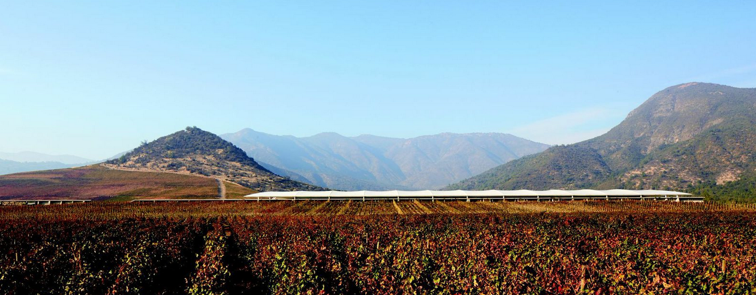

Situada a 200 km ao sul de Santiago, no Valle de Millahue, entre a Cordilheira dos Andes e a Cordilheira do Mar, o charmoso hotel Vik Chile oferece aos seus hóspedes uma experiência única. Repleta de obras de arte, com 22 suítes, spa de vinho e alta gastronomia, também oferece vistas panorâmicas sobre as vinhas, vales, bosques, montanhas e a espetacular cordilheira ao fundo.

Promoção 3 x 2
Para 2 noites de hospedagem em apartamento duplo, o hotel oferece a 3ª noite free.

Condições:
• Não pode ser combinada com outras promoções e programas especiais

Validade:
Estadias entre 1 agosto a 30 setembro 2019.

